Тема урока: Экстремумы функций
1) Точка экстремума функции - это точка области определения функции, в которой значение функции принимает минимальное или максимальное значение. Значения функции в этих точках называются экстремумами (минимумом и максимумом) функции.
2) Теорема Ферма (необходимый признак существования экстремума функции). Если точка x₀ - точка экстремума функции f(x), то в этой точке производная функции равна нулю (f '(x₀) = 0) или не существует.
3) Точки, в которых производная функции равна нулю называются стационарными точками.
4) Внутренние точки области определения, в которых производная функции равна нулю или не существует, называются критическими точками.
5) Теорема (первый достаточный признак существования экстремума функции). Критическая точка x₀ является точкой экстремума функции f(x), если при переходе через эту точку производная функции меняет знак, причём, если знак меняется с "плюса" на "минус", то точкой максимума, а если с "минуса" на "плюс", то точкой минимума.
Итак, чтобы определить точки экстремума функции, требуется выполнить следующее
Алгоритм нахождения точек экстремума
1. Найти область определения функции.  2. Найти f'(x).  3. Найти критические точки, т.е. точки, где f'(x) = 0 или f'(x) не существует. (Производная равна 0 в нулях числителя, производная не существует в нулях знаменателя)  4. Расположить область определения и эти точки на координатной прямой.  5. Определить знаки производной на каждом из интервалов  6. Применить признаки.  7. Записать ответ | 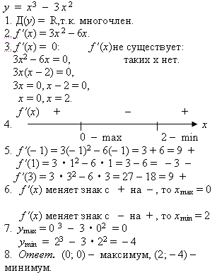  Ответ: х_{max}= 0  х_{min}=2
Пример: Найти точки экстремума функции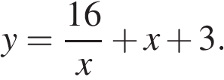
1. Область определения функции: 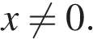
2. Найдем производную заданной функции: 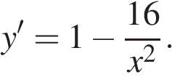
3. Найдем нули производной: 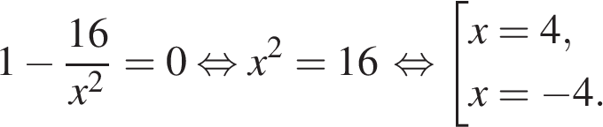,
производная не существует при х=0, данная точка не входит в область определения, поэтому не является критической.
4 .Определим знаки производной функции и изобразим на рисунке поведение функции:
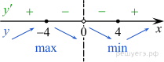

Ответ: х_{max}= - 4 x_{min}=4
Учебник стр. 110-115 Решить по алгоритму № 277 (1,3,5)

